INFORME FUNCIONAL
Ejercicios y rutinas
Etapa 4 — Rutinas y registro de entrenamiento

Producto: OlympX mobile
Tipo de evidencia: QA funcional en staging
Dispositivo: Pixel 10 — emulator-5554
Fecha: 27 de octubre de 2026

Objetivo del informe
Explicar cómo el usuario crea una rutina, organiza sus días, incorpora ejercicios con objetivos y registra series durante un entrenamiento, incorporando evidencia visual de cada paso.

Contenido
- 1. Resumen ejecutivo
- 2. Alcance funcional
- 3. Modelo de ejercicios y rutinas
- 4. Flujo funcional de usuario
- 5. Persistencia y funcionamiento offline
- 6. Matriz de validación
- 7. Evidencias visuales de rutinas y ejercicios
- 8. Conclusiones y próximos pasos
- Anexo A. Evidencias de acceso y contexto

1. Resumen ejecutivo
La Etapa 4 implementa el ciclo completo de planificación y registro del entrenamiento personal en OlympX. El usuario puede crear rutinas persistentes, distribuirlas por días de la semana, seleccionar ejercicios desde un catálogo, definir objetivos de series, repeticiones y descanso, iniciar una sesión y registrar el resultado de cada serie.
El foco de este informe son dos capacidades relacionadas: la planificación —rutinas, días y ejercicios— y la ejecución —sesiones, series, peso y repeticiones—. La evidencia visual demuestra el flujo desde la biblioteca de rutinas hasta el guardado de una serie con actualización de volumen y contador de series.
Resultado funcional
La rutina deja de ser una lista estática: se convierte en una plantilla reutilizable que guía la sesión y permite comparar lo planificado con lo ejecutado.

2. Alcance funcional
Área | Capacidad implementada | Resultado para el usuario
Rutinas | Crear, listar, editar y guardar rutinas persistentes. | Puede repetir una estructura de entrenamiento sin reconstruirla.
Días | Asignar nombre y día de la semana; agregar o eliminar días. | Puede organizar la rutina según su calendario.
Ejercicios | Buscar y seleccionar ejercicios del catálogo; quitarlos y reordenarlos. | Puede construir el contenido de cada día.
Objetivos | Definir series, repeticiones y descanso por ejercicio. | Tiene una referencia concreta para cada sesión.
Sesiones | Iniciar desde una rutina/día o desde un entreno rápido. | Registra el entrenamiento real en vivo.
Series | Capturar peso y repeticiones; conservar datos de esfuerzo, RIR y notas en el modelo. | El progreso queda medible y consultable.
Continuidad | Cachear catálogo y encolar operaciones sin conexión. | El entrenamiento no se pierde ante una interrupción de red.

3. Modelo de ejercicios y rutinas
La solución separa el catálogo reutilizable de ejercicios de la configuración específica de cada rutina. Esto permite que un mismo ejercicio aparezca en varias rutinas con objetivos distintos.
Entidad | Información principal | Uso funcional
Ejercicio | Nombre, grupo muscular, categoría y tipo. | Elemento seleccionable desde el buscador.
Rutina | Nombre, descripción y conjunto ordenado de días. | Plantilla de entrenamiento reutilizable.
Día de rutina | Nombre, posición, día de semana y ejercicios asociados. | Limita la sesión al día que el usuario decide entrenar.
Ejercicio de rutina | Ejercicio, posición, series objetivo, repeticiones objetivo y descanso. | Conecta el catálogo con la planificación concreta.
Sesión | Estado, duración, volumen, rutina/día de origen y sets registrados. | Registro real del entrenamiento ejecutado.
Set | Número, peso, repeticiones, tipo, RPE/RIR y notas. | Unidad mínima de progreso y volumen.

Una decisión relevante de la etapa es persistir el día de rutina seleccionado en la sesión. Así, al iniciar una rutina no se mezclan los ejercicios de todos los días de la semana: se carga únicamente el bloque elegido.

4. Flujo funcional de usuario
- Abrir la biblioteca de planes y revisar las rutinas guardadas.
- Crear una nueva rutina con nombre y, opcionalmente, descripción.
- Configurar uno o más días, indicando nombre y día de la semana.
- Agregar ejercicios desde el catálogo mediante búsqueda y selección.
- Definir objetivos por ejercicio: series, repeticiones y descanso en segundos.
- Reordenar o quitar ejercicios cuando la estructura del día lo requiera.
- Guardar la rutina; la configuración queda disponible para iniciar futuras sesiones.
- Durante la sesión, agregar ejercicios y registrar cada serie con peso y repeticiones.
- Finalizar, consultar el resumen y mantener el registro disponible en el historial.
Regla de negocio
Una sesión debe tener al menos una serie antes de poder finalizarse. Esto evita guardar entrenamientos vacíos como progreso real.

5. Persistencia y funcionamiento offline
La aplicación conserva la secuencia de operaciones en almacenamiento local para que la sesión pueda continuar incluso si se pierde la conexión. El comportamiento está diseñado para mantener el orden y evitar duplicados.
- La creación de la sesión utiliza un clientSessionId estable.
- Los sets mantienen claves de idempotencia y se asocian a la sesión local.
- El cierre se encola después de los sets, respetando la secuencia de acciones.
- Al recuperar conectividad, foregroundSync envía las acciones en orden por usuario.
- El catálogo de ejercicios se cachea después de una carga online y queda disponible para selección offline.
- La cola contempla hasta 100 acciones, suficiente para una sesión de hasta 50 sets más creación y cierre.

6. Matriz de validación
Criterio | Evidencia | Resultado
Crear rutina | Capturas 10 y 11; flujo QA de nueva rutina. | Cumple
Organizar días | Capturas 12 y 13; nombre, día de semana y acciones del día. | Cumple
Agregar ejercicios | Capturas 14 y 15; búsqueda y selección de Press banca. | Cumple
Configurar objetivos | Captura 16; 4 series, 8 repeticiones y 120 s de descanso. | Cumple
Iniciar sesión vacía | Captura 05; estado inicial con acción Agregar ejercicio. | Cumple
Seleccionar ejercicio en sesión | Capturas 06 y 07; catálogo y tarjeta del ejercicio. | Cumple
Registrar una serie | Capturas 08 y 09; fila pendiente y serie guardada. | Cumple
Calidad de código | Jest mobile: 16 suites / 46 tests; typecheck y lint. | Cumple
APK QA | Build QA instalada en emulador Android. | Cumple

La evidencia visual fue capturada en staging con APK QA sobre un emulador Pixel 10. La validación de dispositivos físicos Android/iOS y el cierre operativo de release deben mantenerse como actividad posterior de certificación.

7. Evidencias visuales de rutinas y ejercicios
Las siguientes evidencias se incorporan directamente desde screenshots/qa-2026-10-27. Cada figura describe el estado funcional que se observa y su aporte al flujo.

Evidencia 1. Biblioteca de rutinas
La pantalla presenta las rutinas guardadas y sus acciones principales: iniciar rutina y editar rutina. También muestra el acceso para crear una nueva rutina.
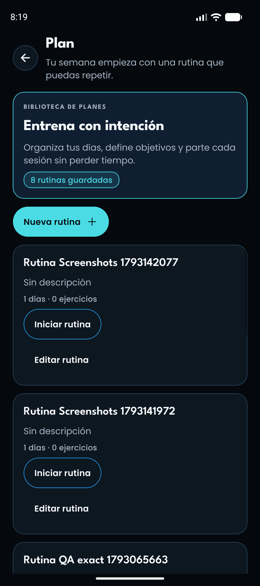
Figura 1. Biblioteca de rutinas
Fuente: routine/10-routines-list.png

Evidencia 2. Creación de una rutina
El formulario permite iniciar una rutina personalizada mediante un nombre único. Este nombre se utiliza como identificador visible en la biblioteca.
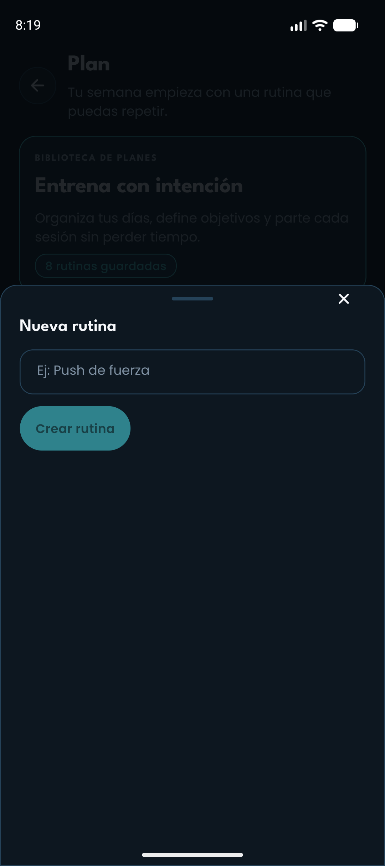
Figura 2. Creación de una rutina
Fuente: routine/11-routine-create.png

Evidencia 3. Editor de rutina
El editor concentra la información general de la rutina, el nombre, la descripción y un resumen de días, ejercicios y estado de configuración.
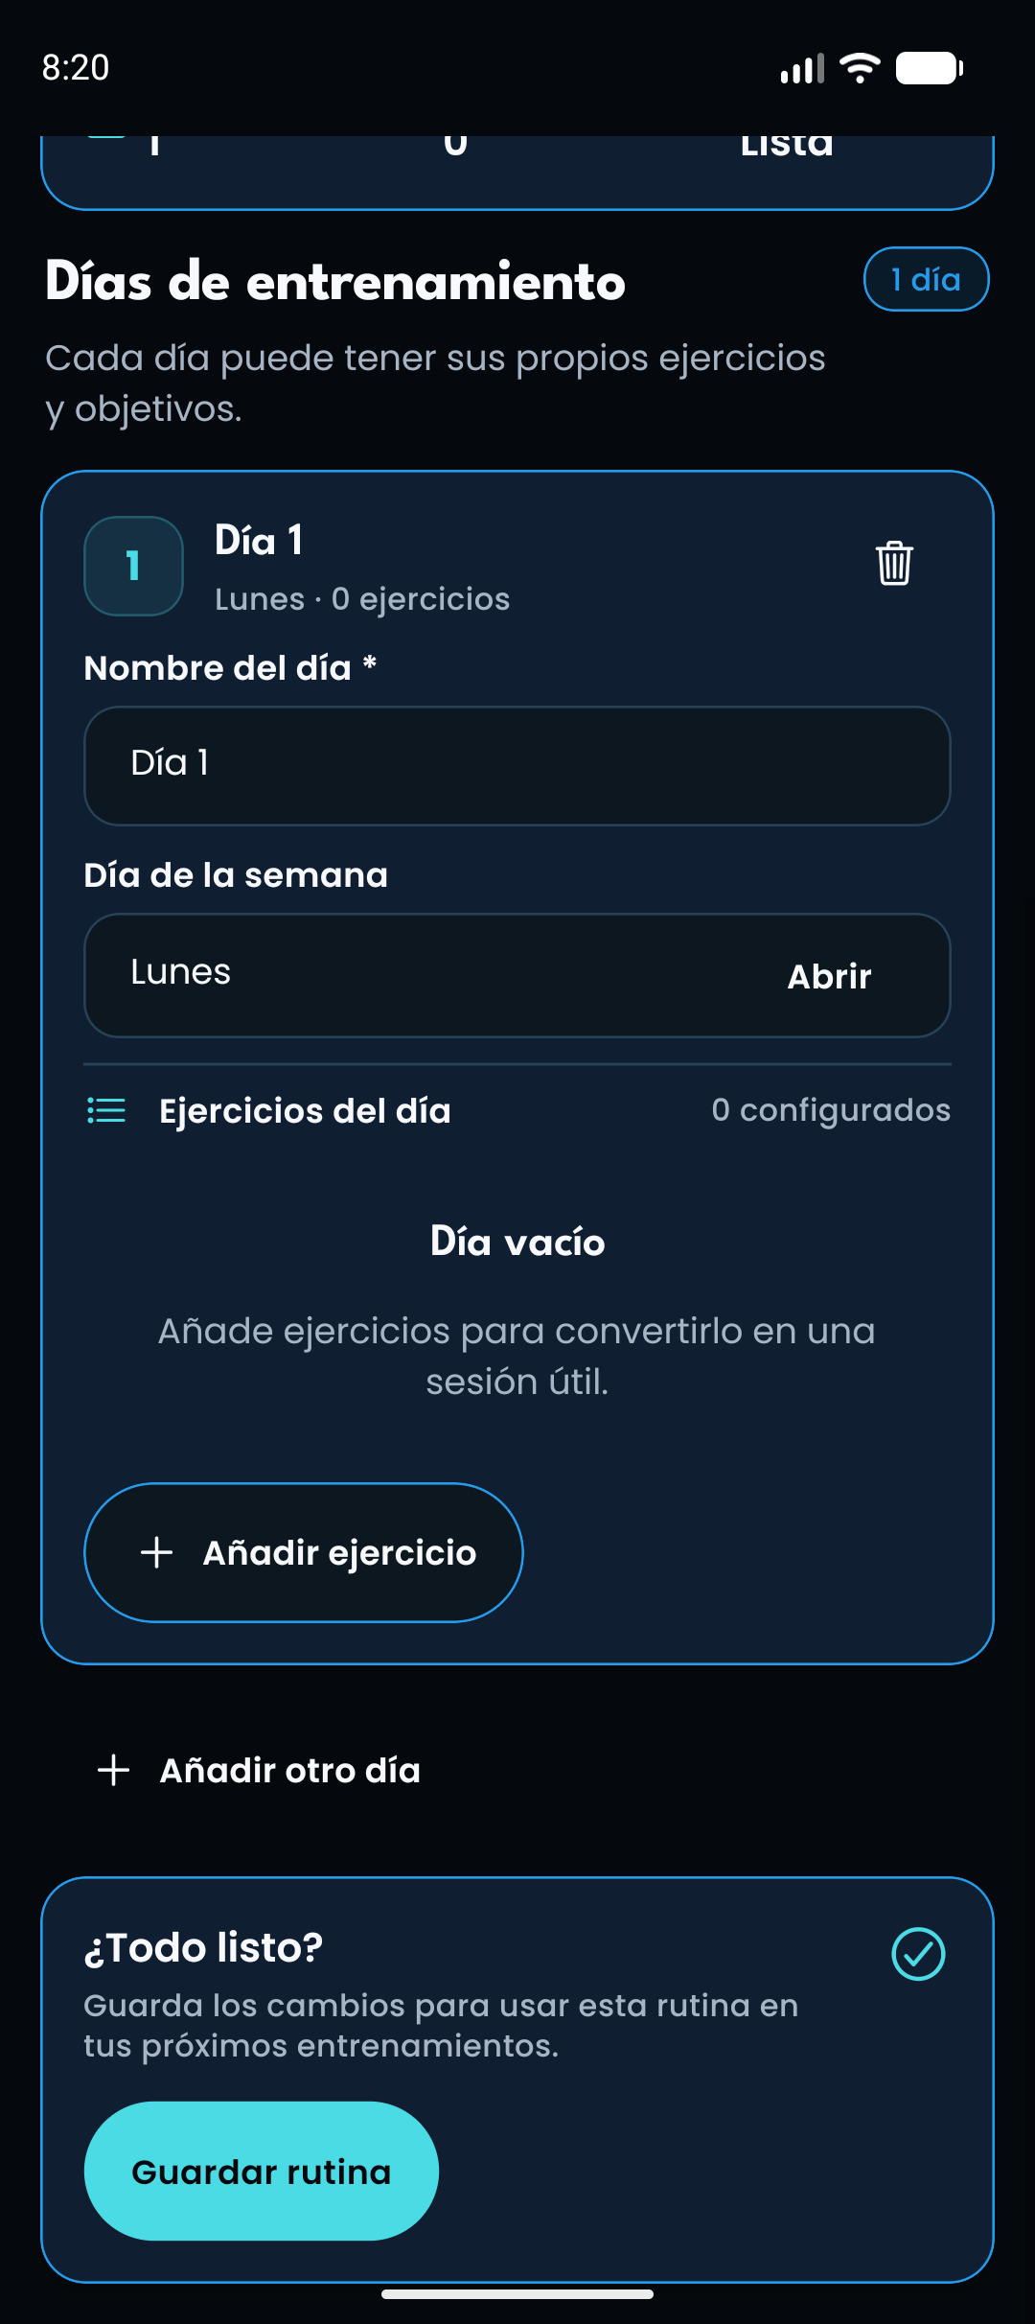
Figura 3. Editor de rutina
Fuente: routine/12-routine-editor-top.png

Evidencia 4. Configuración de días
Cada tarjeta de día permite editar el nombre, elegir el día de la semana, eliminar el día y agregar ejercicios. El control de eliminación queda dentro de la tarjeta y alineado con su encabezado.
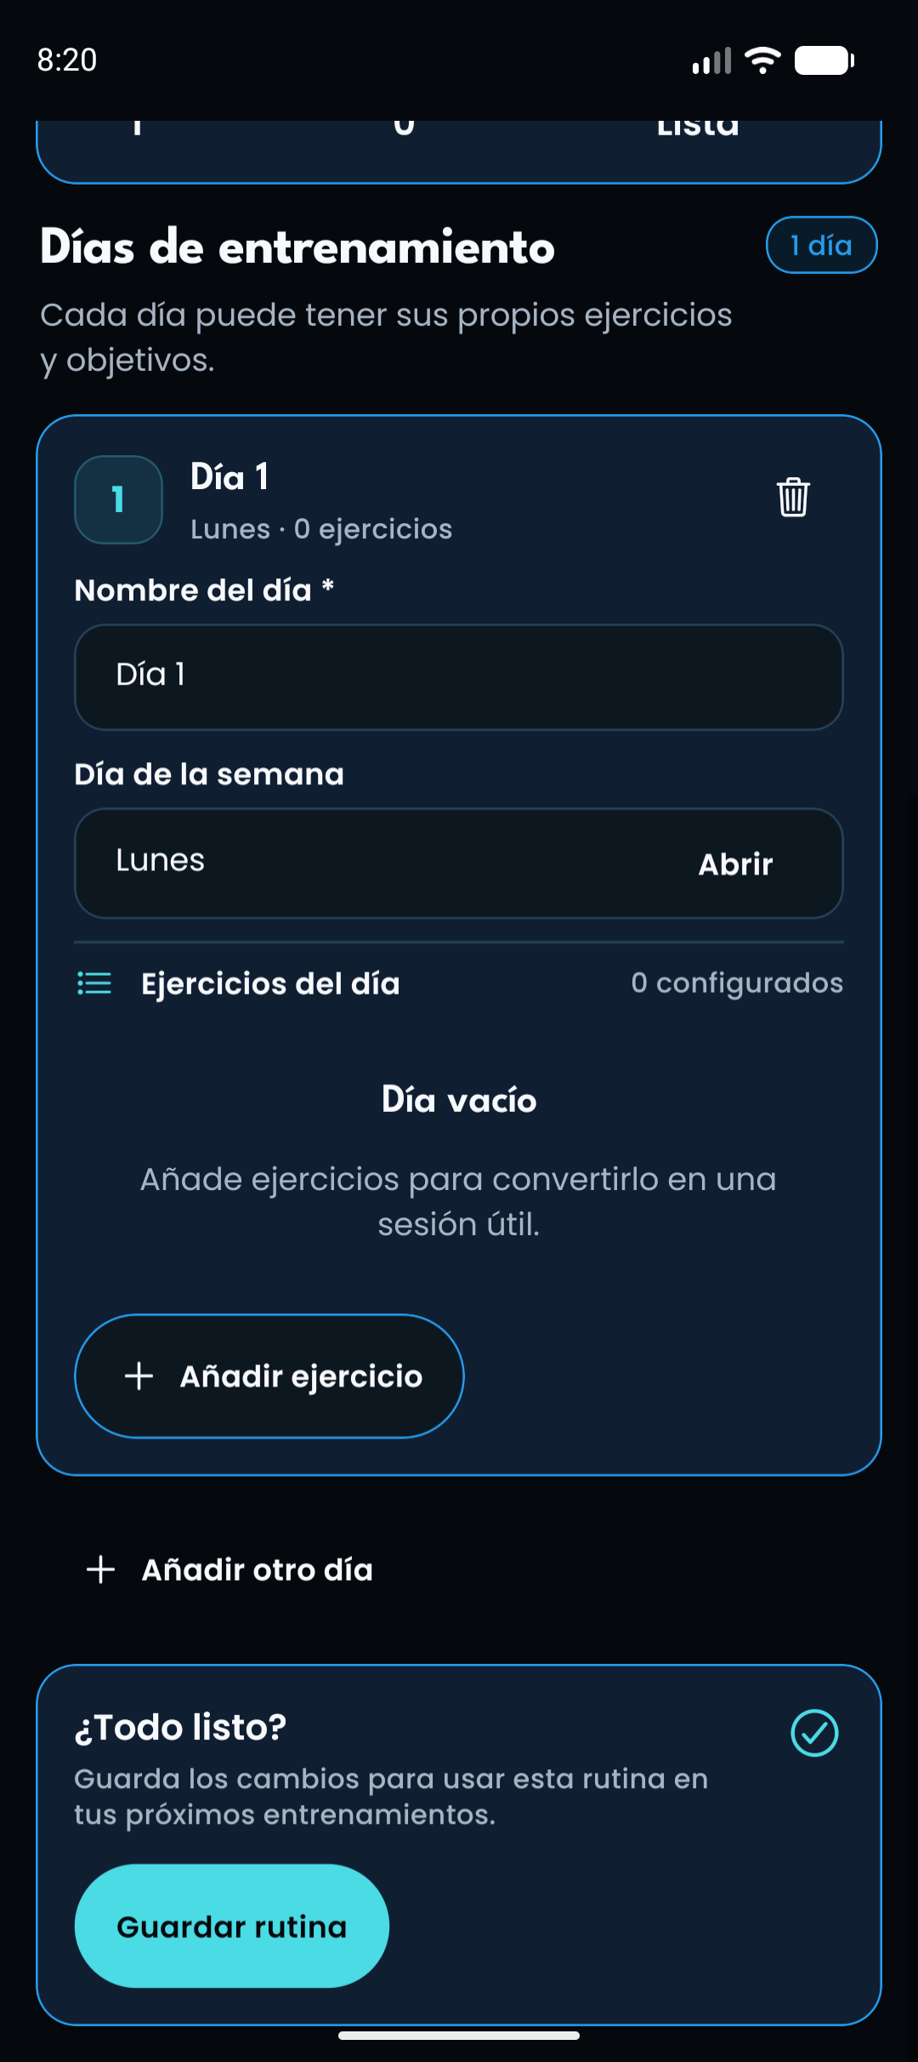
Figura 4. Configuración de días
Fuente: routine/13-routine-editor-days.png

Evidencia 5. Buscador de ejercicios
El selector filtra el catálogo por texto y muestra el grupo muscular. En la evidencia se busca Press banca antes de incorporarlo al día.
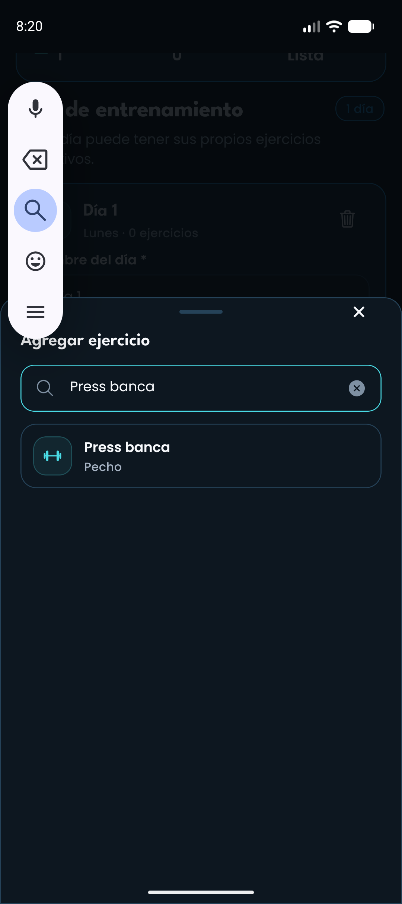
Figura 5. Buscador de ejercicios
Fuente: routine/14-routine-exercise-picker.png

Evidencia 6. Ejercicio incorporado a la rutina
La tarjeta del ejercicio muestra nombre, grupo muscular, acción para quitarlo y la sección de objetivo. También incluye controles de orden.
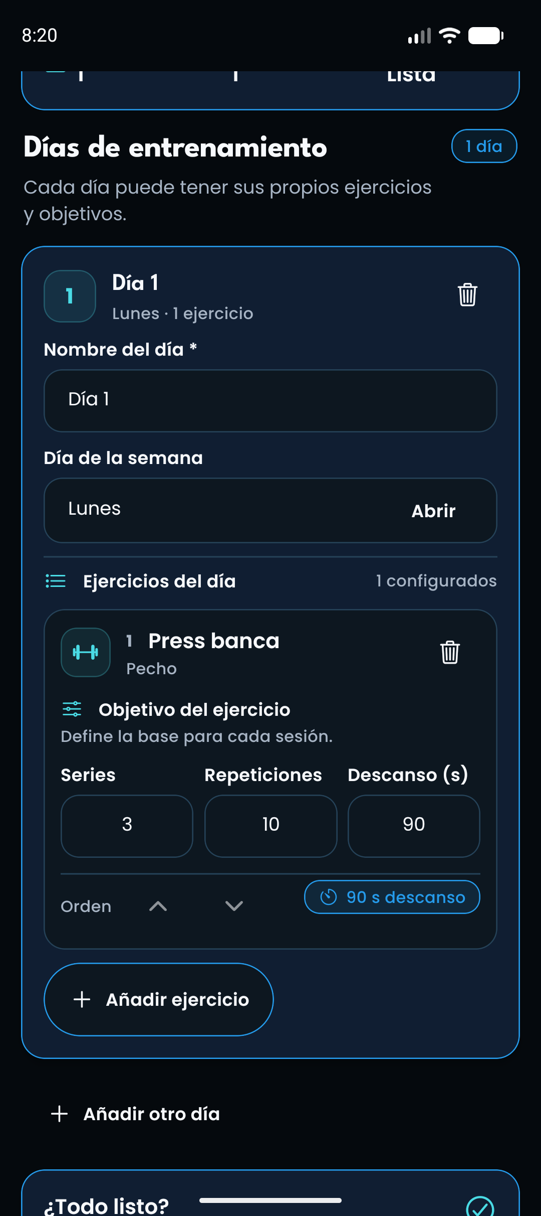
Figura 6. Ejercicio incorporado a la rutina
Fuente: routine/15-routine-exercise-card.png

Evidencia 7. Objetivos configurados
El ejercicio queda configurado con 4 series, 8 repeticiones y 120 segundos de descanso. El resumen inferior confirma el descanso definido.
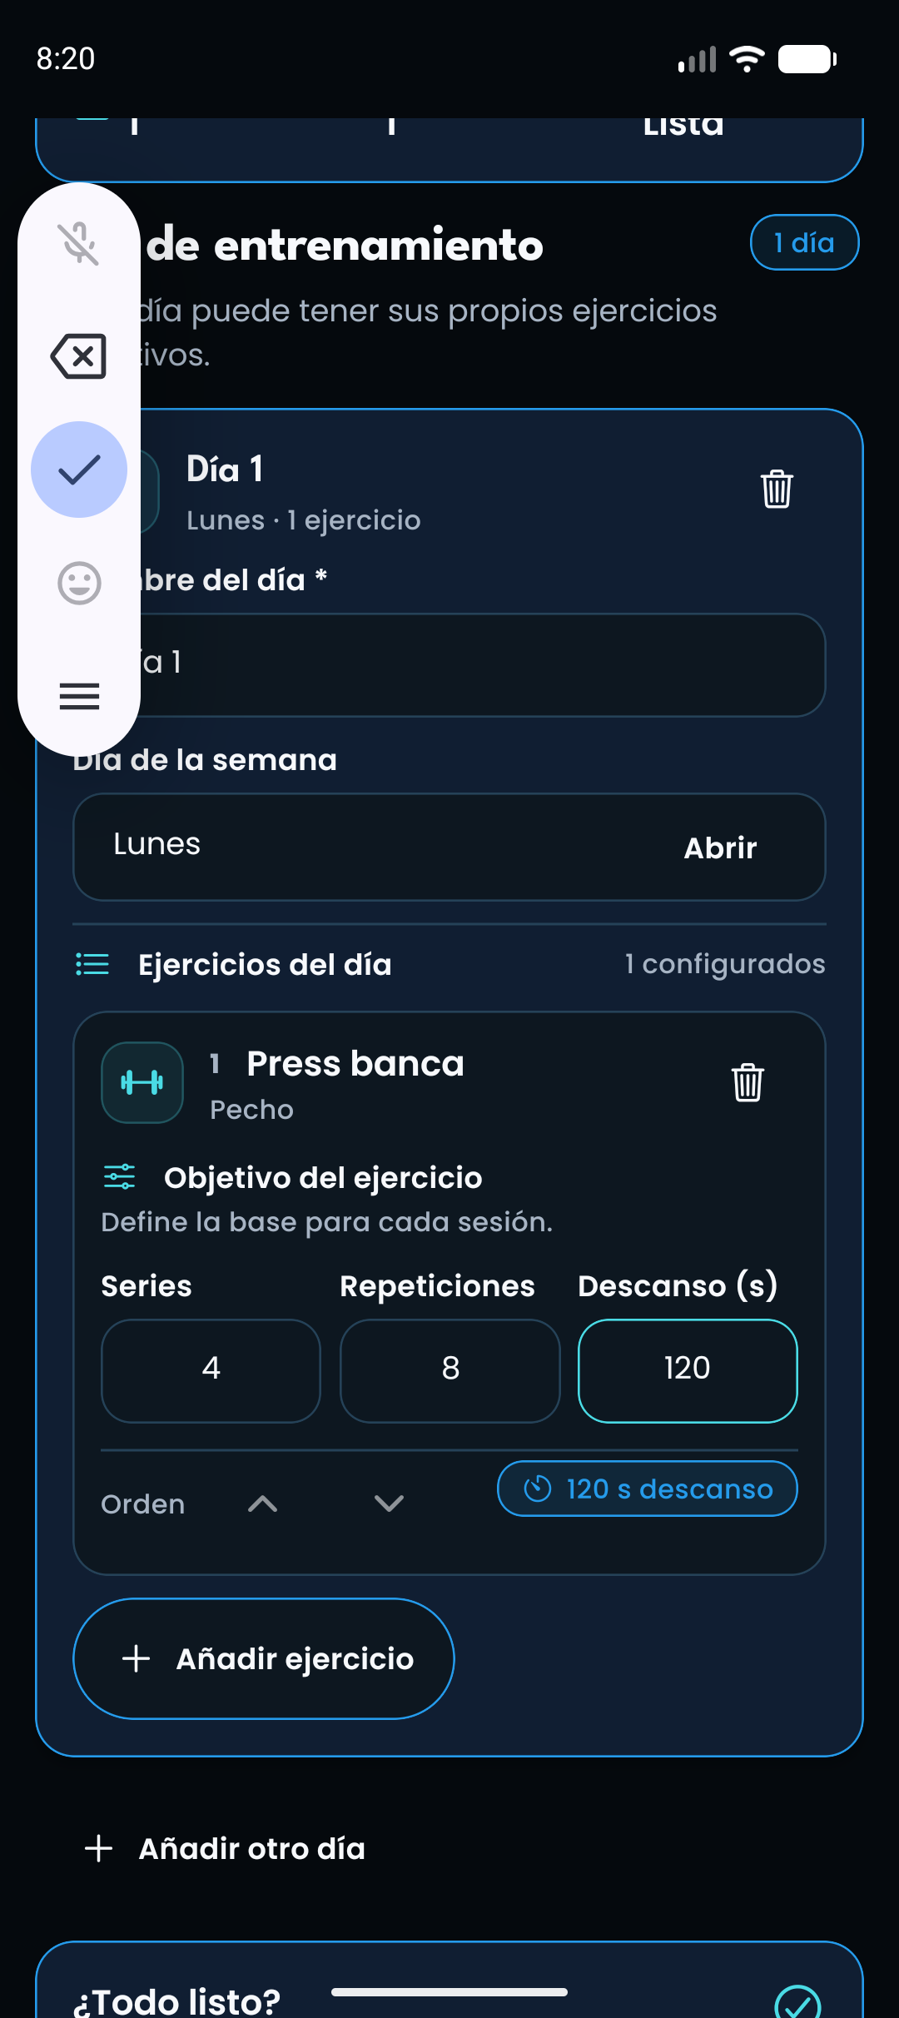
Figura 7. Objetivos configurados
Fuente: routine/16-routine-objectives-configured.png

Evidencia 8. Sesión sin ejercicios
El estado vacío orienta al usuario a agregar el primer ejercicio. La sesión ya muestra duración, volumen y contador de series.
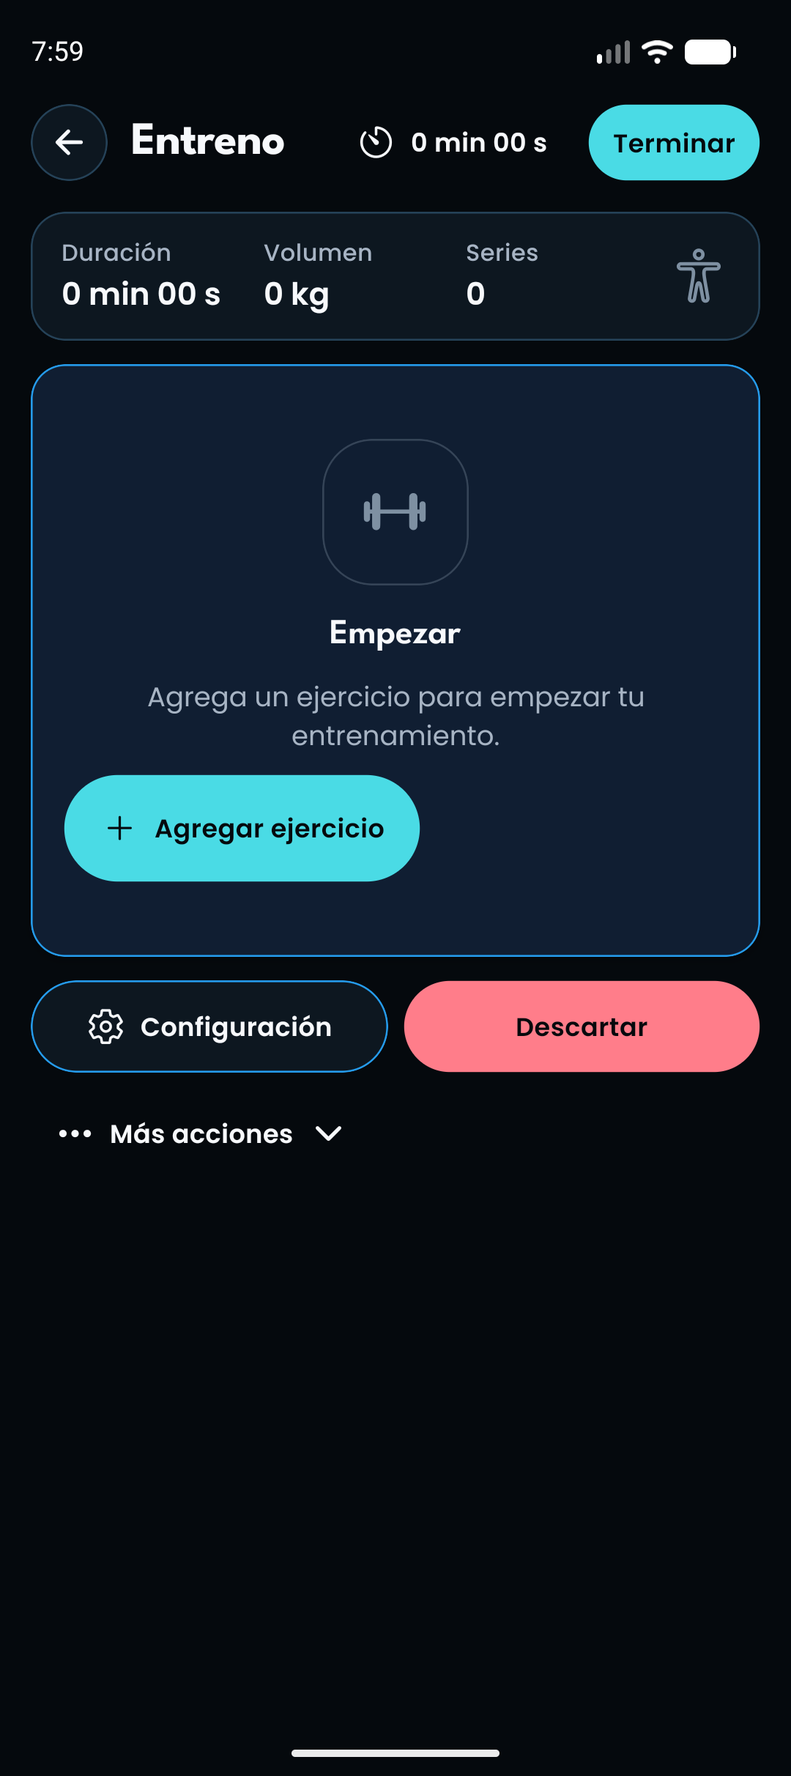
Figura 8. Sesión sin ejercicios
Fuente: training/05-training-empty.png

Evidencia 9. Selector de ejercicios durante la sesión
El mismo catálogo se puede utilizar durante un entreno rápido. Se muestran ejercicios con su grupo muscular para facilitar la elección.
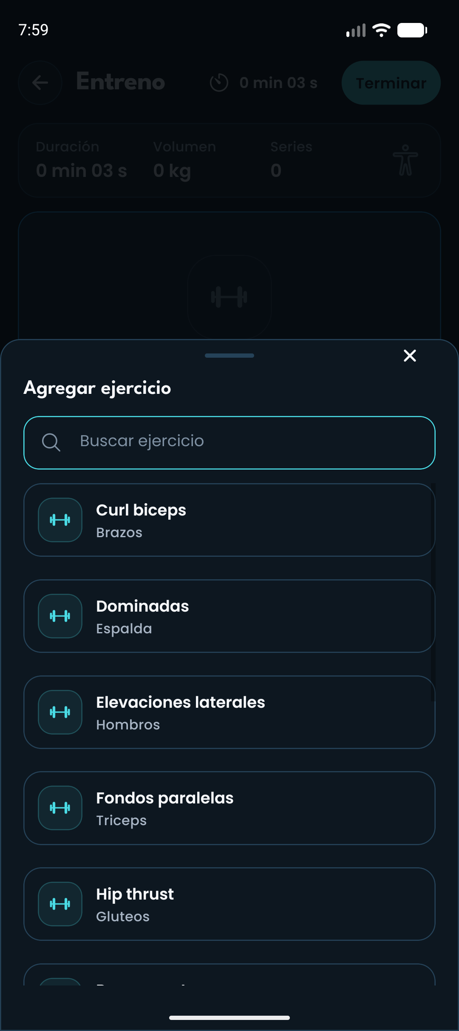
Figura 9. Selector de ejercicios durante la sesión
Fuente: training/06-exercise-picker.png

Evidencia 10. Ejercicio activo en la sesión
Una vez seleccionado el ejercicio, la sesión presenta la tarjeta de trabajo, descanso, tabla de series y acción Agregar serie.
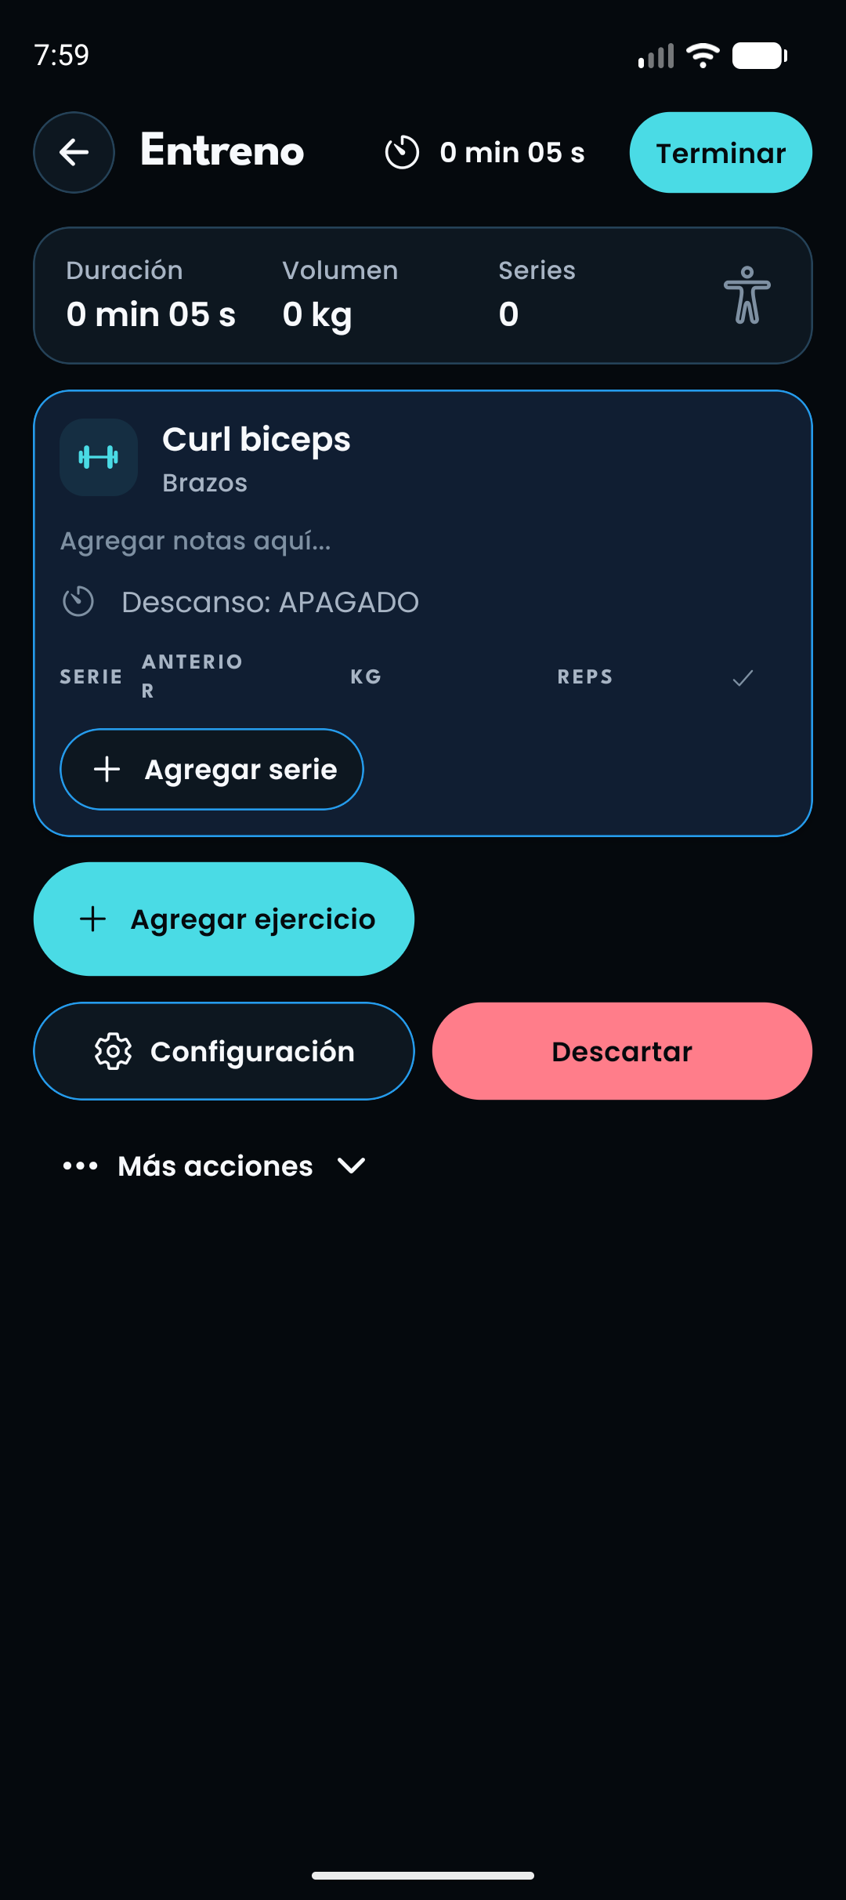
Figura 10. Ejercicio activo en la sesión
Fuente: training/07-training-exercise.png

Evidencia 11. Captura de una serie
Al pulsar Agregar serie se abre una fila pendiente con campos para kg y repeticiones y un botón de confirmación. La fila aún no cuenta como serie guardada.
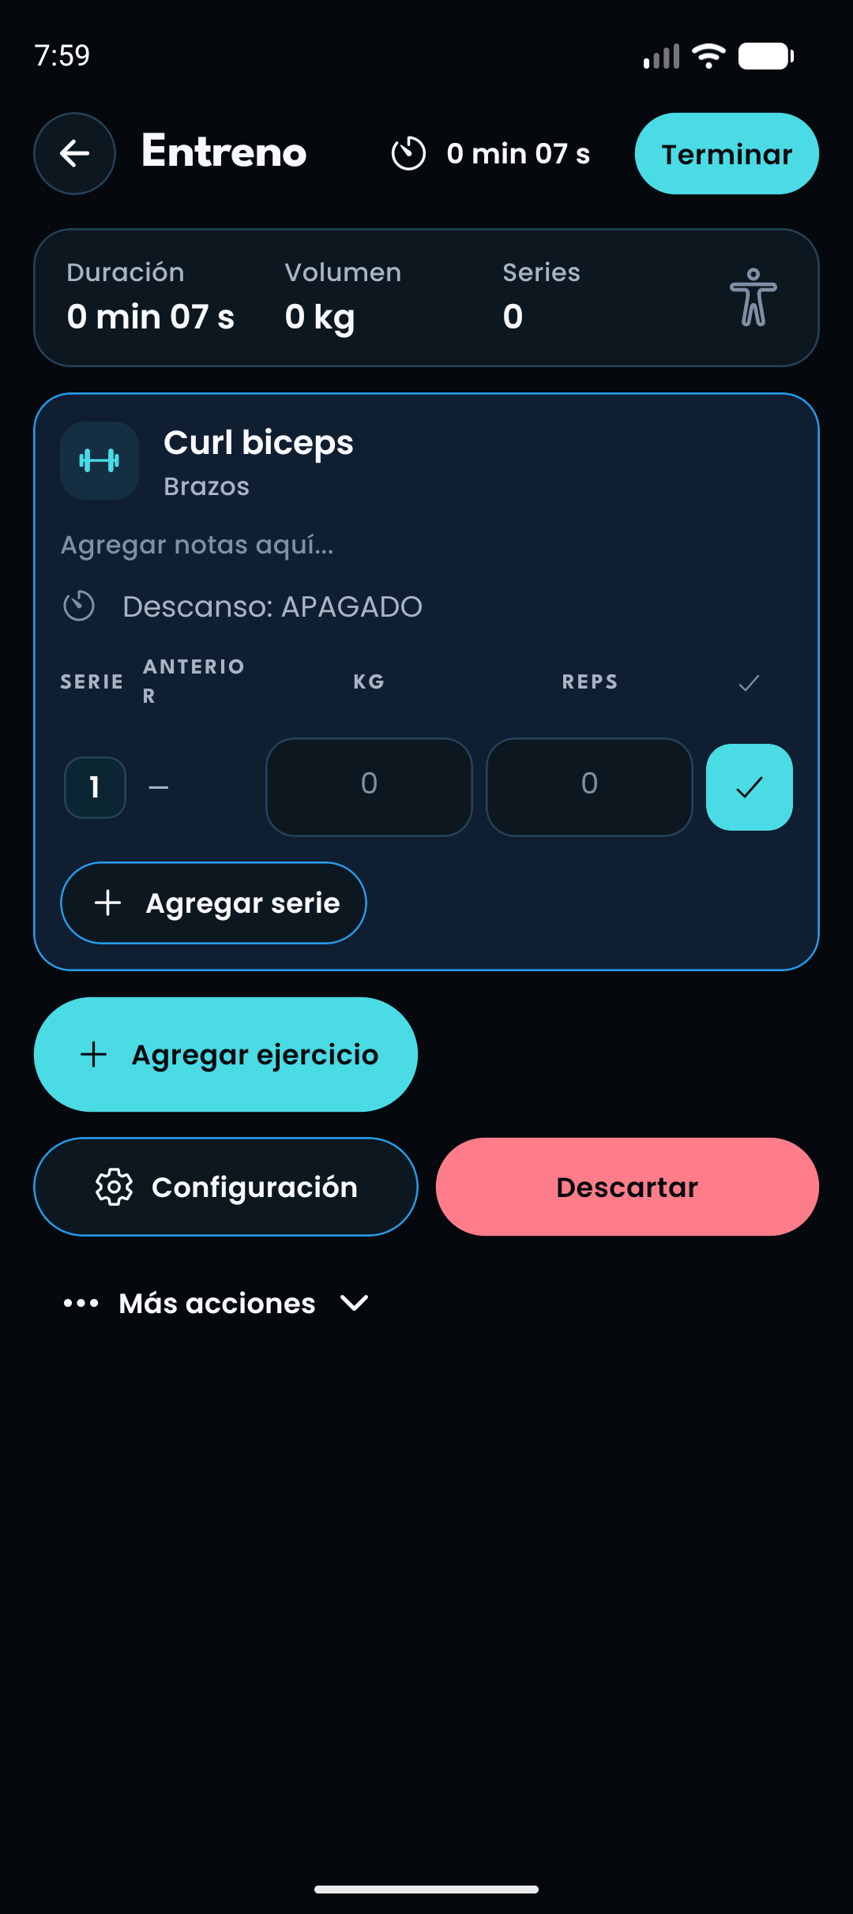
Figura 11. Captura de una serie
Fuente: training/08-training-add-set.png

Evidencia 12. Serie registrada
Después de guardar, la fila pendiente desaparece y queda una serie confirmada. El contador pasa a 1 y el volumen se actualiza a 640 kg para 80 kg × 8 repeticiones.
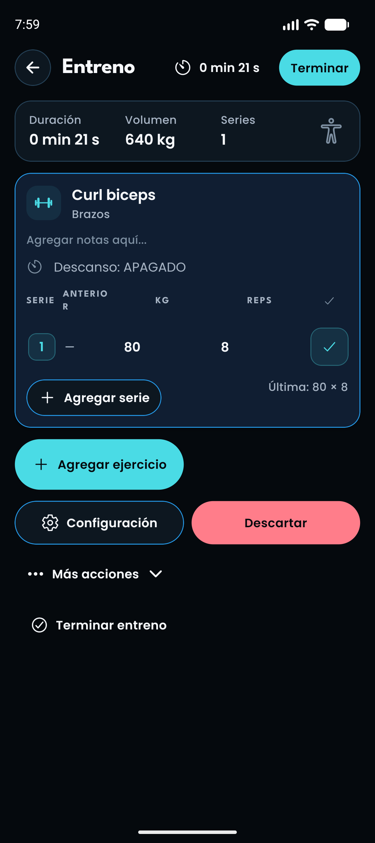
Figura 12. Serie registrada
Fuente: training/09-training-set-saved.png

8. Conclusiones y próximos pasos
La Etapa 4 entrega una funcionalidad coherente entre planificación y ejecución: los ejercicios configurados en una rutina se convierten en una guía para la sesión, mientras que los sets registrados generan métricas observables de volumen y progreso.
Desde el punto de vista del usuario, el flujo principal está cubierto: crear una rutina, organizar días, seleccionar ejercicios, definir objetivos, registrar series y conservar el resultado. La separación entre catálogo, configuración de rutina y registro de sesión permite reutilizar ejercicios sin perder los objetivos propios de cada rutina.

Próximos pasos recomendados
- Repetir el flujo en dispositivos físicos Android e iOS con perfiles QA.
- Validar pérdida y recuperación de conectividad durante una sesión real.
- Confirmar la migración de base de datos en staging como parte del cierre operativo.
- Evaluar fases futuras de coach, ranking de gimnasio y gamificación, identificadas en items.md.

Anexo A. Evidencias de acceso y contexto
Estas capturas no son el foco principal del informe, pero documentan el contexto de acceso necesario para llegar a los flujos de ejercicios y rutinas.

Evidencia 13. Inicio de sesión
Punto de entrada del perfil QA.

Figura 13. Inicio de sesión
Fuente: auth-onboarding/01-login.png

Evidencia 14. Registro
Creación de una cuenta de prueba para staging.
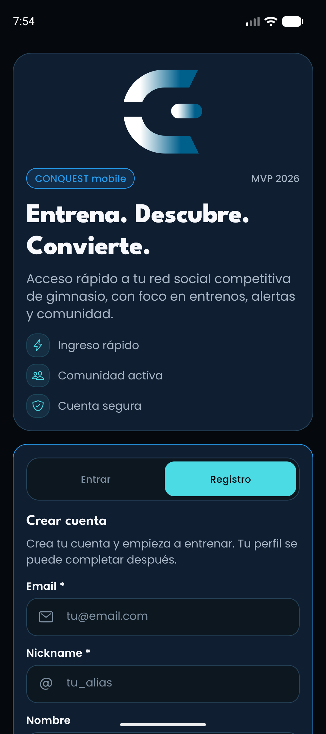
Figura 14. Registro
Fuente: auth-onboarding/02-registration.png

Evidencia 15. Configuración inicial del atleta
Datos mínimos necesarios antes de entrar al flujo principal.
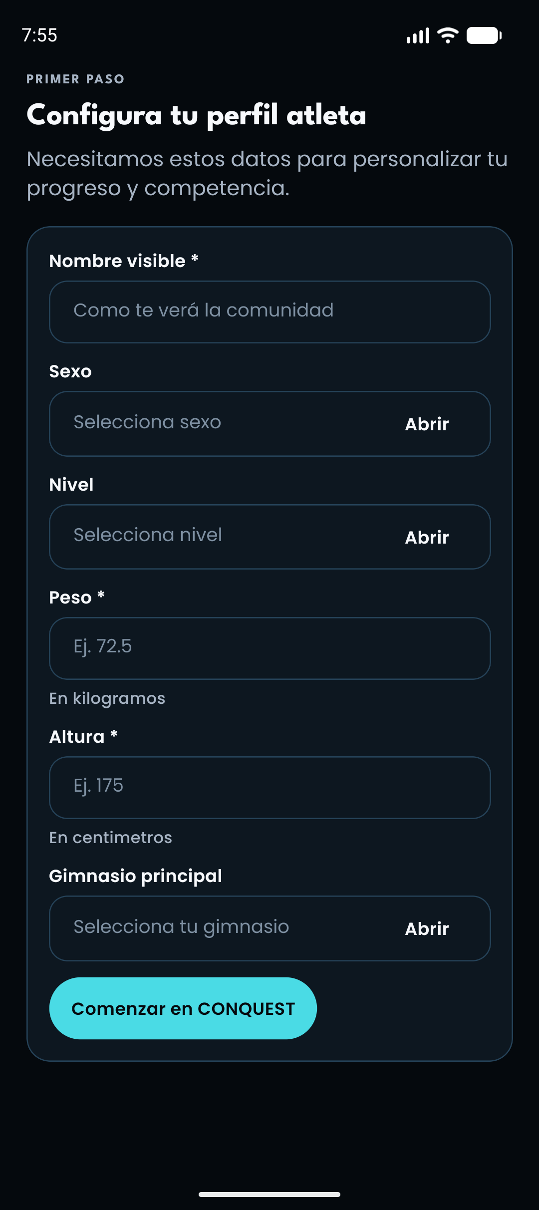
Figura 15. Configuración inicial del atleta
Fuente: auth-onboarding/03-onboarding.png

Evidencia 16. Home posterior al onboarding
Pantalla desde la que se accede al entrenamiento y al historial.
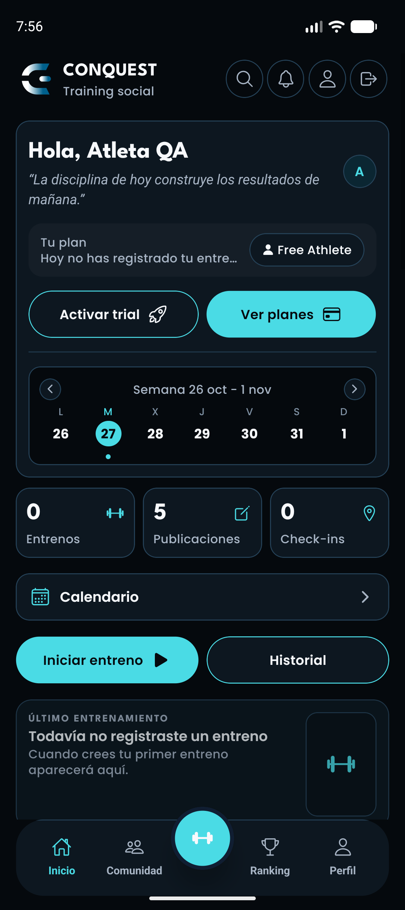
Figura 16. Home posterior al onboarding
Fuente: auth-onboarding/04-home-after-onboarding.png

Fuentes y trazabilidad
El contenido funcional se consolidó a partir de los entregables de la Etapa 4 y de la evidencia QA generada para la aplicación móvil.
- 01-especificacion-tecnica.md — alcance, API, persistencia y funcionamiento offline.
- 02-resumen-para-usuario.md — capacidades disponibles para el usuario.
- items.md — foco funcional de la etapa y líneas de evolución.
- screenshots/qa-2026-10-27/ — capturas tomadas en staging con APK QA sobre Pixel 10 (emulator-5554).

